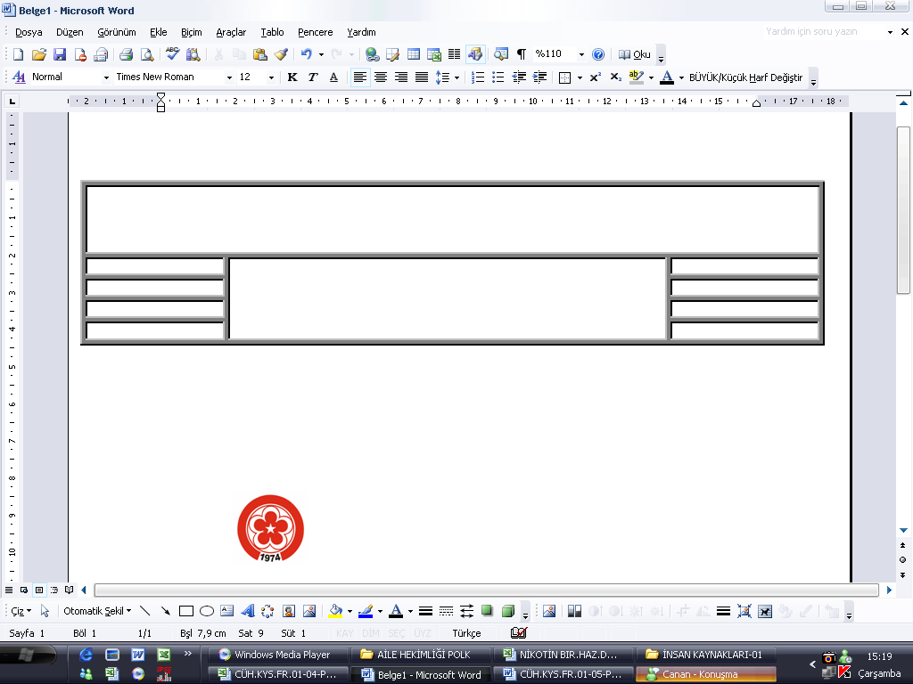

**CUMHURİYET ÜNİVERSİTESİ**

**SAĞLIK HİZMETLERİ ARAŞTIRMA VE UYGULAMA HASTANESİ**

**DOKÜMAN KODU**

**CÜH.KYS.FR.04-03**

**YAYIN TARİHİ**

**AĞUSTOS 2007**

**SAYFA NO**

**1/1**

**REV.TARİHİ/ NO**

**11.10.2022/ 04**

**2025 YILI MAYIS AYI**

**YEMEK LİSTESİ**

|  |  |  |
| --- | --- | --- |
| **TARİH** | **HASTA - PERSONEL ÖĞLE YEMEĞİ** | **PERSONEL AKŞAM YEMEĞİ** |
| 01.05.2025  Perşembe | Tavuk Kanat / Pat. Kzt.  Soslu Makarna  Mevsim Salata | Sebzeli Mitit Köfte  Şehriyeli Bulgur Pilavı  Yoğurt |
| 02.05.2025  Cuma | Patlıcan Kebap  Mısırlı Pirinç Pilavı  Cacık | Patlıcan Kebap  Mısırlı Pirinç Pilavı  Cacık |
| 03.05.2025  Cumartesi | Tavuk Şinitzel / Pat. Kzt.  Sebzeli Makarna  Supangle | Etli Taze Fasulye  Patatesli Tepsi Böreği  Elma |
| 04.05.2025  Pazar | Ezogelin Çorbası  Etli Biber Dolma / Yoğurt  Şekerpare | Yayla Çorbası  Şehriyeli Güveç  Karışık Salata |
| 05.05.2025  Pazartesi | Patates Oturtma  Napoliten Soslu Spagetti  Armut | Patates Oturtma  Napoliten Soslu Spagetti  Armut |
| 06.05.2025  Salı | Anadolu Çorba  Tavuk Pirzola / Pat. Kzt.  Tulumba Tatlısı | Anadolu Çorba  Tavuk Pirzola / Pat. Kzt.  Tulumba Tatlısı |
| 07.05.2025  Çarşamba | Etli Kuru Fasulye  Şehriyeli Pirinç Pilavı  Cacık | Etli Kuru Fasulye  Şehriyeli Pirinç Pilavı  Cacık |
| 08.05.2025  Perşembe | Köylüm Tavuk (Püre Garni)  Soslu Makarna  Elma | Köylüm Tavuk (Püre Garni)  Soslu Makarna  Elma |
| 09.05.2025  Cuma | Mercimek Çorbası  Manisa Kebabı  Yoğurt | Mercimek Çorbası  Manisa Kebabı  Yoğurt |
| 10.05.2025  Cumartesi | Tavuk Sote  Şehriyeli Bulgur Pilavı  Üzüm Komposto | Kıymalı Bamya  Cevizli Erişte  Fındıklı Keşkül |
| 11.05.2025  Pazar | İzmir Köfte  Soslu Makarna  Armut | Antep Tava  Buhara Pilavı  Cacık |
| 12.05.2025  Pazartesi | Etli Kuru Fasulye  Şehriyeli Pirinç Pilavı  Ayran | Etli Kuru Fasulye  Şehriyeli Pirinç Pilavı  Ayran |
| 13.05.2025  Salı | Tavuk Fajita  Ispanaklı Tepsi Böreği  Portakal | Tavuk Fajita  Ispanaklı Tepsi Böreği  Portakal |
| 14.05.2025  Çarşamba | Karnıyarık  Soslu Spagetti  Cacık | Karnıyarık  Soslu Spagetti  Cacık |
| 15.05.2025  Perşembe | Kalçalı But / Pat. Kzt.  Mercimekli Bulgur Pilavı  Çoban Salatası | Kalçalı But / Pat. Kzt.  Mercimekli Bulgur Pilavı  Çoban Salatası |
| 16.05.2025  Cuma | Ezogelin Çorbası  Etli Kabak Dolma / Yoğurt  Şekerpare | Ezogelin Çorbası  Etli Kabak Dolma / Yoğurt  Şekerpare |
| 17.05.2025  Cumartesi | Yayla Çorbası  Tavuk Sarma / Pat. Kzt.  Soslu Makarna | Patates Oturtma  Pirinç Pilavı  Cacık |
| 18.05.2025  Pazar | Etli Yaz Türlüsü  Peynirli Erişte  Kayısı Komposto | Mercimek Çorbası  Divriği Pilavı  Yeşil Salata |
| 19.05.2025  Pazartesi | Karnıyarık  Şehriyeli Bulgur Pilavı  Yoğurt | Kıymalı Kabak Kalye  Patatesli Tepsi Böreği  Kayısı |
| 20.05.2025  Salı | Lebeni Çorba  Tavuk Kanat / Pat. Sal.  Soslu Makarna | Lebeni Çorba  Tavuk Kanat / Pat. Sal.  Soslu Makarna |
| 21.05.2025  Çarşamba | Etli Nohut  Şehriyeli Pirinç Pilavı  Ayran | Etli Nohut  Şehriyeli Pirinç Pilavı  Ayran |
| 22.05.2025  Perşembe | Tavuk Pirzola / Pat. Kzt.  Napoliten Soslu Spagetti  Vişne Komposto | Tavuk Pirzola / Pat. Kzt.  Napoliten Soslu Spagetti  Vişne Komposto |
| 23.05.2025  Cuma | Ezogelin Çorbası  Etli Kabak Dolma / Yoğurt  Elma | Ezogelin Çorbası  Etli Kabak Dolma / Yoğurt  Elma |
| 24.05.2025  Cumartesi | Tavuk Kavurma  Peynirli Erişte  Havuç Salatası | Kıymalı Karışık Musakka  Bulgur Pilavı  Supangle |
| 25.05.2025  Pazar | Çiftlik Kebap  Patatesli Kol Böreği  Karışık Komposto | Patates Oturtma  Şehriyeli Pirinç Pilavı  Cacık |
| 26.05.2025  Pazartesi | Etli Kuru Fasulye  Şehriyeli Pirinç Pilavı  Çoban Salatası | Etli Kuru Fasulye  Şehriyeli Pirinç Pilavı  Çoban Salatası |
| 27.05.2025  Salı | Köri Soslu Tavuk  Soslu Spagetti  Yoğurtlu Karışık Kızartma | Köri Soslu Tavuk  Soslu Spagetti  Yoğurtlu Karışık Kızartma |
| 28.05.2025  Çarşamba | Mercimek Çorbası  Etli Biber Dolma / Yoğurt  Armut | Mercimek Çorbası  Etli Biber Dolma / Yoğurt  Armut |
| 29.05.2025  Perşembe | Köylüm Tavuk (Püre Garni)  Sebzeli Makarna  Karışık Komposto | Köylüm Tavuk (Püre Garni)  Sebzeli Makarna  Karışık Komposto |
| 30.05.2025  Cuma | Lebeni Çorba  Şehriyeli Güveç  Tulumba Tatlısı | Lebeni Çorba  Şehriyeli Güveç  Tulumba Tatlısı |
| 31.05.2025  Cumartesi | Tavuk Sarma / Pat. Kzt.  Sebzeli Makarna  Erik | Kıymalı Kabak Kalye  Pirinç Pilavı  Cacık |

Prof. Dr. Ömer Tamer DOĞAN Selda EMRAHOĞLU Sevim DAŞTAN Aykut ÖZEN

BAŞHEKİM İDARİ YÖNETİCİ YRD. BAŞDİYETİSYEN DİYETİSYEN